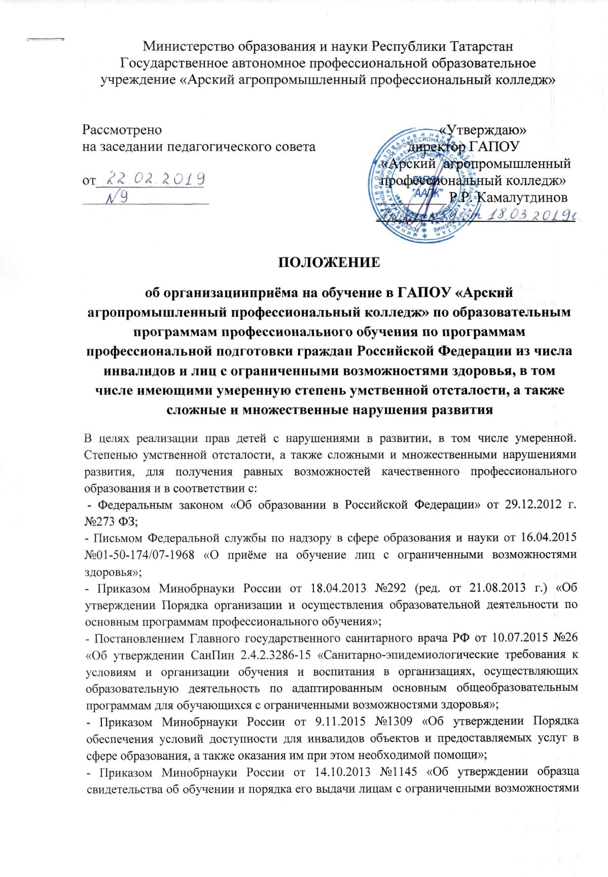

здоровья (с различными формами умственной отсталости), не имеющим основного общего и среднего общего образования по адаптированным основным общеобразовательным программам»;
- Письмом Минобрнауки России от 18.03.2014 №06-281 «О направлении требований»;
-Письмом Минобрнауки России от 07.06.2013 №ИР-535/07 «О коррекционном и инклюзивном образовании»;
- настоящим Положением регламентируются правила приёма на обучение инвалидов и лиц с ограниченными возможностями здоровья.

- Общие положения
Обучающиеся с ограниченными возможностями здоровья (далее обучающиеся с ОВЗ), согласно пункту 16 статьи 2 Федерального закона Российской Федерации «Об образовании в Российской Федерации» №273-ФЗ (в ред. Федеральных законов от 07.05.2013 №99-ФЗ, от 23.07.2013 №203-ФЗ)- это дети. Имеющие недостатки в физическом и (или) психическом развитии, подтверждённые психолого-медико-педагогической комиссией, препятствующих получению образования без создания специальных условий.
  - Настоящее положение определяет специфику образовательного процесса в группах обучающихся и слушателей из числа инвалидов и лиц с ОВЗ, в том числе выпускников основной общеобразовательной школы для учащихся с ограниченными возможностями здоровья.
  - Приём в государственное автономное профессиональное образовательное учреждение «Арский агропромышленный профессиональный профессиональный колледж» (далее Колледж) для обучения по образовательным программам осуществляется по заявлениям лиц, имеющих основное общее или среднее общее образование, если иное не установлено Федеральным законом от 29 декабря 2012 г. №273-ФЗ «Об образовании в Российской Федерации» (далее – Федеральный закон). Приём по образовательным программам профессионального обучения осуществляется по заявлениям лиц, в том числе не имеющих основного общего или среднего общего образования, включая лиц с ограниченными возможностями здоровья (с различными формами умственной отсталости).
  - Приём на обучение инвалидов и лиц с ОВЗ осуществляется с учётом рекомендаций ПМПК (психолого-медико-педагогической комиссии) или индивидуальной программы реабилитации (заключения МСЭ).
  - Решение об открытии групп по основным программам профессионального обучения (программам профессиональной подготовки по профессиям рабочих, должностям служащих) и списочном составе слушателей принимает министерство образования и науки Республики Татарстан.
  - Дети с ОВЗ принимаются на обучение по адаптированной образовательной программе с согласия родителей (законных представителей) и на основании рекомендаций психолого-медико-педагогической комиссии по письменному заявления родителей (законных представителей).
  - Колледж осуществляет передачу, обработку и предоставление полученных в связи с приёмом в образовательную организацию персональных данных поступающих в соответствии с требованиями законодательства Российской Федерации в области персональных данных.
- Организация приёма в образовательную организацию
  - Организация приема на обучение по образовательным программам осуществляется приемной комиссией колледжа (далее - комиссия). Председателем приемной комиссии является директор колледжа.
  - Состав, полномочия и порядок деятельности приемной комиссии регламентируются положением о ней, утверждаемым директором колледжа.
  - Работу приемной комиссии и делопроизводство, а также личный прием поступающих и их родителей (законных представителей) организует ответственный секретарь приемной комиссии, который назначается директором колледжа.
  - При приеме в колледж обеспечиваются соблюдение прав граждан в области образования, установленных законодательством Российской Федерации, гласность и открытость работы приемной комиссии.
  - С целью подтверждения достоверности документов, представляемых поступающими, приемная комиссия вправе обращаться в соответствующие государственные (муниципальные) органы и организации.
  - Приёмная комиссия колледжа знакомит поступающего и (или)его родителей (законных представителей) с уставом колледжа, с лицензией на осуществление образовательной деятельности, свидетельством о государственной аккредитации, с образовательными программамии другими документами, регламентирующими организацию и осуществление образовательной деятельности, права и обязанности обучающихся и слушателей.
  - В целях информирования о приеме на обучение на официальном сайте колледжа размещается информация о приёме и комплектации групп, сведения о количестве поданных заявлений по каждой специальности (профессии).

- Прием документов от поступающих
  - Прием в колледж по образовательным программам проводится на первый курс по личному заявлению граждан.
  - Прием документов начинается не позднее 20 июня. Прием заявлений на очную форму получения образования осуществляется до 15 августа, а при наличии свободных мест в Колледже прием документов продлевается до 25 ноября текущего года.
  - Сроки приема заявлений в образовательные организации, на иные формы получения образования (очная-заочная, заочная) устанавливаются правила приема.
  - Адаптированная образовательная программа профессионального обучения программам профессиональной подготовки по профессиям рабочих, должностям служащих по профессии 19727 «Штукатур» для слушателей с ограниченными возможностями здоровья на базе образования полученного в основных общеобразовательных школах для учащихся с ограниченными возможностями, без получения среднего общего образования, сроком обучения 1 год 10 месяцев, разработана с учетом требований Профессионального стандарта «Штукатур, утверждённый приказом Министерства труда и социальной защиты Российской Федерации от 10 марта 2015 г. №148н, методических рекомендаций по разработке и реализации адаптированных образовательных программ среднего профессионального образования, примерных программ учебных дисциплин и методических рекомендации по обучению, воспитанию инвалидов и лиц ОВЗ с учетом их психофизических особенностей.
  - При подаче заявления (на русском языке) о приеме в образовательную организацию поступающий предъявляет следующие документы:
- оригинал или ксерокопию документов, удостоверяющих его личность, гражданство;
- оригинал или ксерокопию документа об образовании и (или) документа об образовании и о квалификации;
- 4 фотографии;
- заключения ПМПК (копию) для лиц с ОВЗ;
- ксерокопию справки об инвалидности;
- копию ИПРА инвалида МСЭ.
3.6. Иностранные граждане, лица без гражданства, в том числе соотечественники, проживающие за рубежом:
- копию документа, удостоверяющего личность поступающего,либо документ, удостоверяющий личность иностранного гражданина в Российской Федерации, в соответствии со статьей 10 Федерального закона от 25 июля 2002 г. №115-ФЗ «О правовом положении иностранных граждан в Российской Федерации»;
- оригинал документа (документов) иностранного государства об образовании и (или) документа об образовании и о квалификации (далее - документ иностранного государства об образовании), если удостоверяемого указанным документом образование признается в Российской Федерациина уровне соответствующего образования в соответствии со статьей 107 Федерального закона (в случае. Установленном Федеральным законом, также свидетельство о признании иностранного образования);
- заверенный в установленном порядке перевод на русский язык документа иностранного государства об образовании и приложения к нему (если последнее предусмотрено законодательством государства, в котором выдан такой документ);
- копии документов или иных доказательств, подтверждающих принадлежность соотечественника, проживающего за рубежом, к группам предусмотренных статьей 17 Федерального закона от 24 мая 1999 г. №99-ФЗ «О государственной политике Российской Федерации в отношении соотечественников за рубежом»;
- 4 фотографии.
Фамилия, имя и отчество (последнее - при наличии) поступающего, указанные в переводах поданных документов, должны соответствовать фамилии, имени и отчеству (последнее – при наличии), указанным в документе, удостоверяющем личность иностранного гражданина в Российской Федерации.
- Зачисление в Колледж
  - По истечении сроков приема директором Колледжа издается приказ о зачислении инвалидов и лиц с ОВЗ, рекомендованных приемной комиссией к зачислению и представивших оригиналы соответствующих документов. Приложением к приказу о зачислении является пофамильный перечень указанных лиц. Приказ с приложением размещается на следующий рабочий день после издания на информационном стенде приемной комиссии и на официальном сайте колледжа.
  - При наличии свободных мест, оставшихся после зачисления, зачисление в Колледж инвалидов и лиц с ограниченными возможностями здоровья осуществляется до 1 декабря текущего года.

